

Ressource numéro 2
Doc 1/1

Robot Junior | Comment développer un robot autonome ?
Découverte des actionneurs
Les Leds

Faire clignoter des Leds.
Led de contrôle centrale broche 25
Led de contrôle droite broche 11
Nous allons découvrir les Leds.
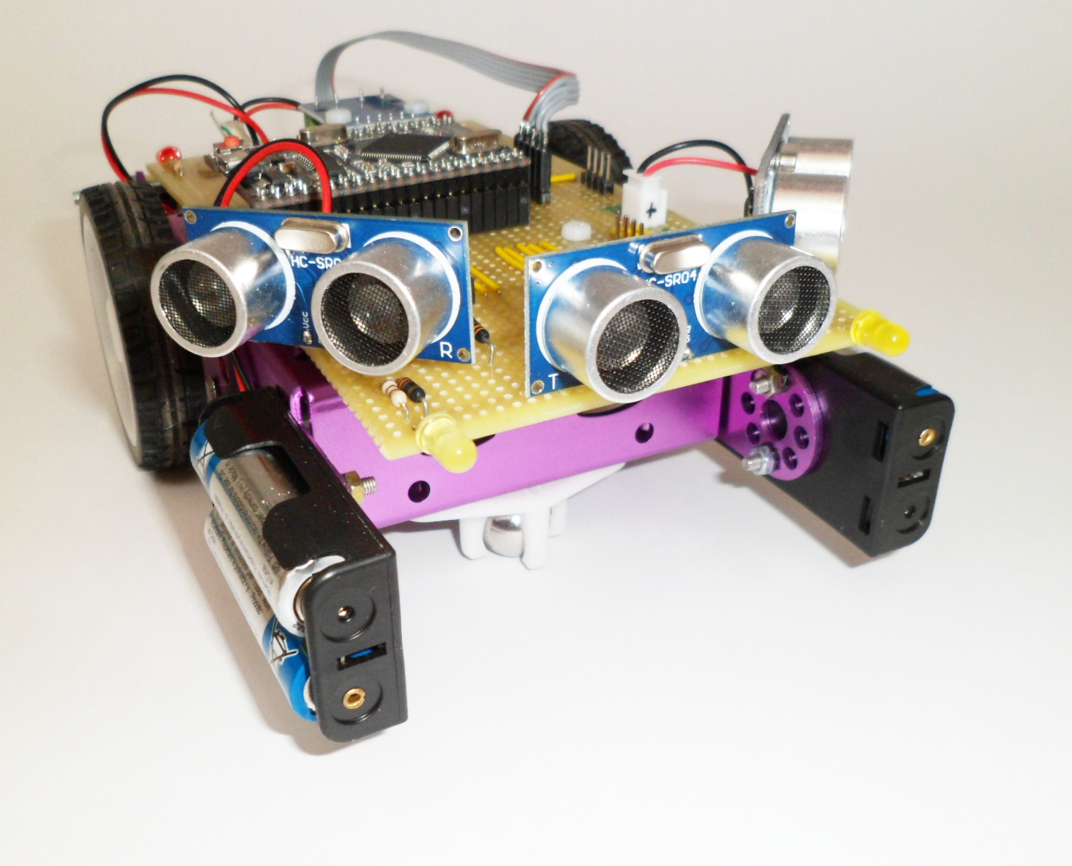
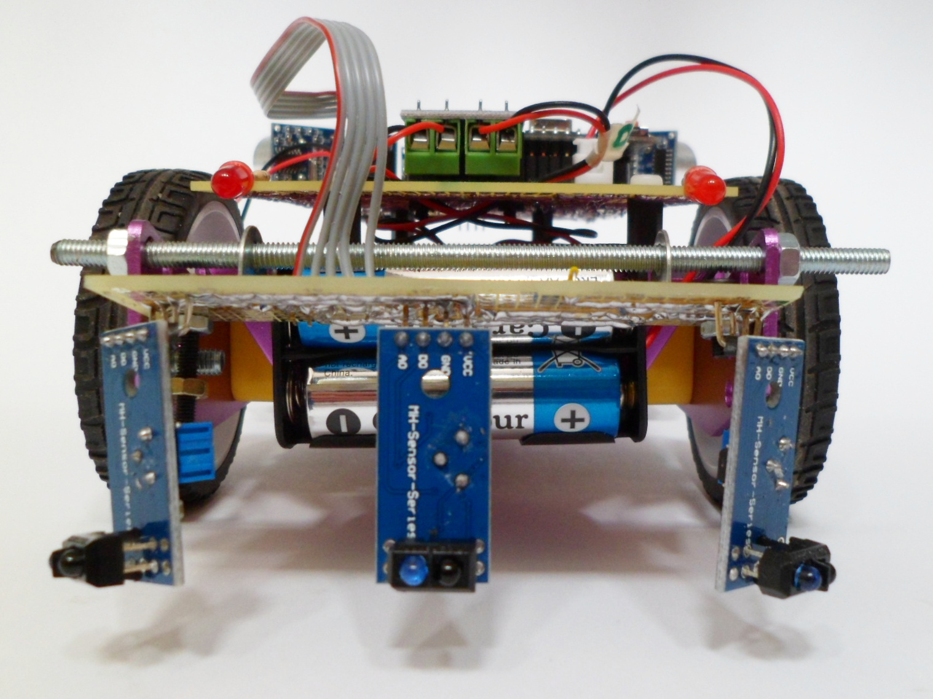
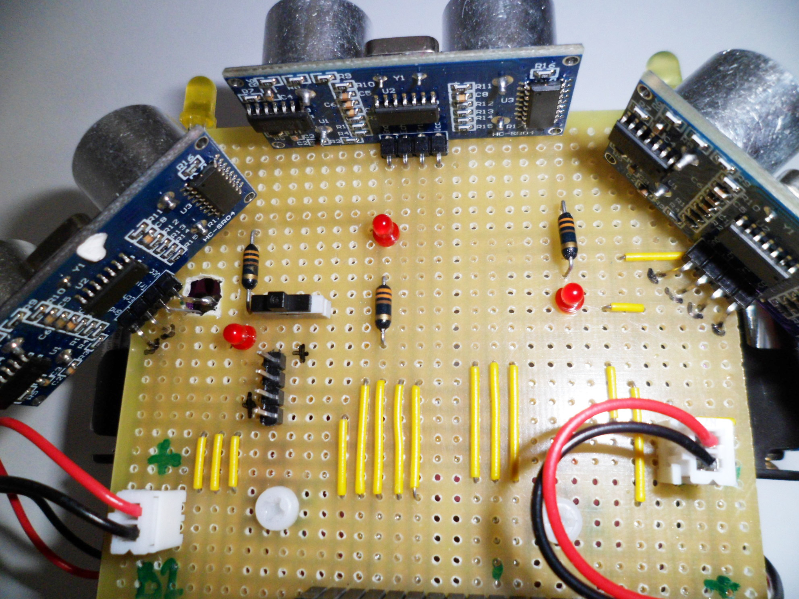

Led rouge AR droite broche 33
Led de contrôle gauche broche 31
Led jaune AV droite broche 5
Led rouge AR gauche broche 47

Led jaune AV gauche broche 27

Faire clignoter toutes les Leds présentes sur la carte du robot.

